贵阳市第二人民医院临床试验伦理委员会
文档装订要求

装订顺序：
——封面：见附件1
——伦理委员会送审文件清单：具体见每个类别审查文件夹中
——送审文件清单中材料（按送审文件清单中顺序装订）
1.
2.
……

装订要求：
首次递交完整版备案资料，用塑料夹装订后（如图1），再用7.5-8cm厚档案盒（如图2）装档，不同附件请用有序号的隔页纸区别，隔页纸颜色不限。
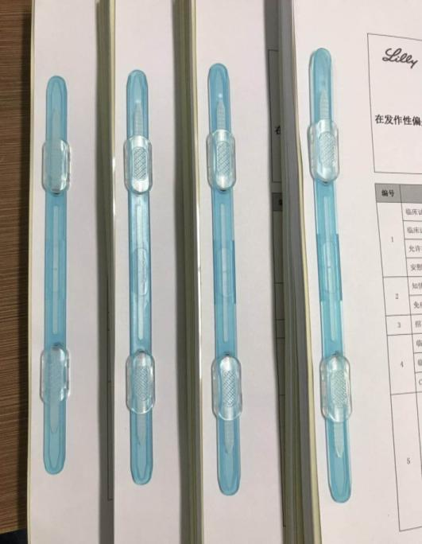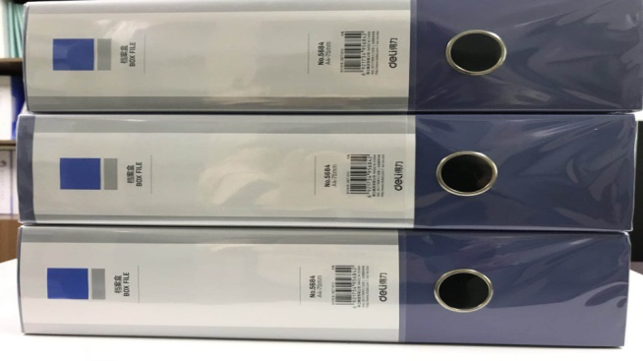

图1 图2

